姓名： |  | 学号： | 专业年级：22软工或网工 | 班级：
分组：无 |  | 实验室： | 指导教师： | 实验日期：2023-03-06至2023-04-12
实验的准备阶段  (指导教师填写) | 课程名称 | Web编程基础
实验的准备阶段  (指导教师填写) | 实验名称 | CSS样式练习
实验的准备阶段  (指导教师填写) | 实验目的 | - 了解CSS3的发展历史以及主流浏览器的支持情况；掌握CSS基础选择器，能够运用CSS选择器定义标签样式，熟悉CSS文本样式属性，能够运用相应的属性定义文本样式；理解CSS优先级，能够区分复合选择器权重的大小。  - 熟悉CSS3中新增加的属性选择器；理解关系选择器的用法；理解常用的结构化伪类选择器；掌握伪元素选择器的用法。  - 掌握盒子的相关属性，能够制作常见的盒子模型效果；掌握背景属性的设置方法，能够设置背景颜色和图像；理解渐变属性的原理，能够设置渐变背景；掌握元素类型的分类，能够进行元素类型的转换。  - 掌握CSS伪类，能够使用CSS伪类实现超链接特效；掌握表单样式，能够使用表单样式美化表单界面。  - 掌握标签的浮动属性，能够为标签设置和清除浮动；掌握标签的定位属性，能够理解不同类型定位之间的差别；掌握DIV+CSS的布局技巧，能够运用DIV+CSS为网页布局。
实验的准备阶段  (指导教师填写) | 实验内容 | - 选择器使用练习  实验要求：请先将压缩包“exp_2”解压，如果您使用HbuilderX可以直接导入项目，如果使用其他软件可以逐个打开网页E1-1到E1-8，然后按照页面中的要求完成相关css的设置。完成后，请将相关CSS代码和设置后的截图粘贴在”实验步骤及实验结果”。  如以实验E1-1为例，其完成效果如图1所示（注意，您不能再将字体设置为红色，相关代码请保存好，期末是要提交）。  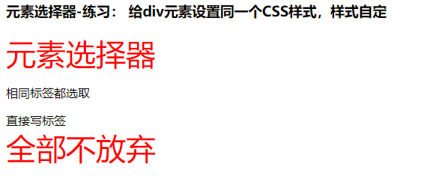  图1 选择器使用练习  - 文字设置和背景设置练习  具体要求：（1）根据页面E2-1中内容和标签元素，制作相应的页面效果；（2） 设置过程中需要用到文本的阴影属性，首行缩进属性，字体类型，行高属性，字符间距，背景属性，边框属性等。（注意设置过程中可以适当增加标签）。  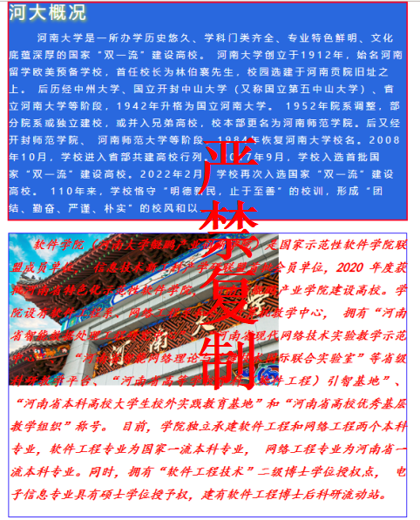  图2 文字设置和背景设置  - 阶段性综合练习  具体要求：按照页面E2-2和E-3中的要求，进行相关CSS设置。  - 定位练习  具体要求：（1）按照页面E3-1中的要求制作相应页面，效果如图3所示。  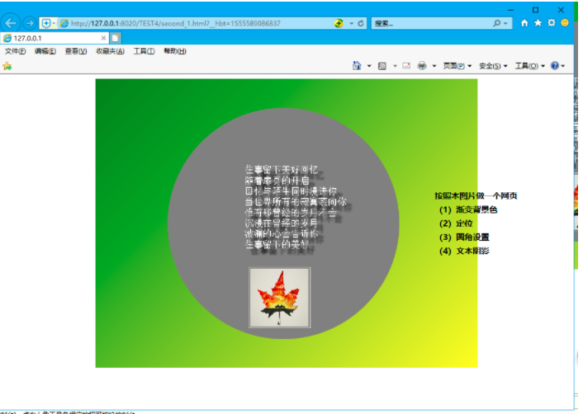  图3 定位练习  - 浮动和页面布局练习  具体要求：（1）按照页面E3-2中的要求制作相应页面，图5所示。  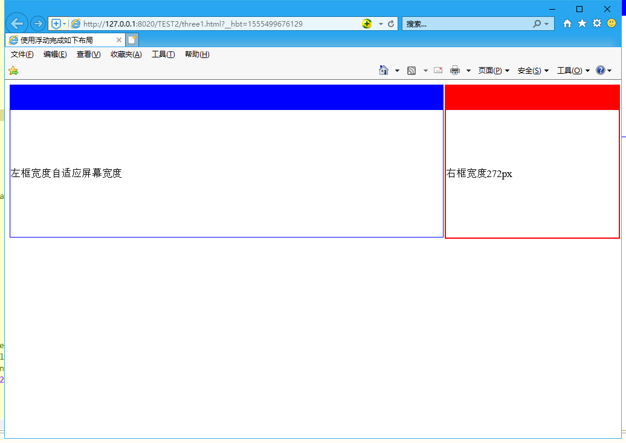  图4 浮动和页面布局练习  - 列表练习  具体要求：（1）在页面E3-3中采用列表和超链接标签制作一个新闻列表，效果如图5所示。(企业新闻左边小喇叭是img文件夹中的图片title_bg.png，列表项目显示的图片为li_bg.png)。  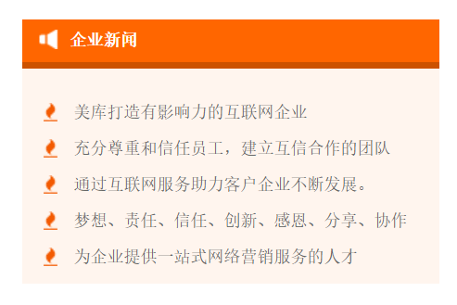  图5 列表练习  - 阶段性综合练习  具体要求：（1）按照页面E3-4中的要求制作相应页面，图6所示。提示练习题目先设置若干个div标签， 合理设置div标签的包含关系，圆角属性，背景属性，定位属性进行效果实现（图6下面的图给出一种实现的过程提示，当然您也可以自己用一些方法实现）    图6 阶段性综合练习      - 代码分析  具体要求：（1）依据页面E4-1，E4-2和E4-3中的相应css代码，分析其实现的思路。  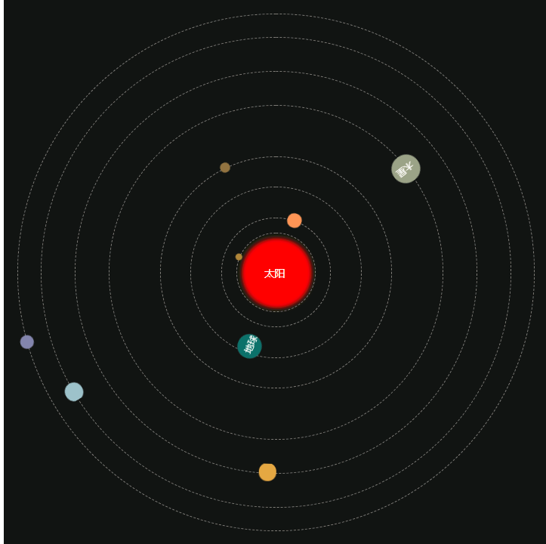  图7 页面E4-3中的CSS代码效果
实验的准备阶段  (指导教师填写) | 实验类型  （打） | □验证性 □演示性 □设计性 R综合性
实验的准备阶段  (指导教师填写) | 实验的重点、难点 | - 列表  - 超链接  - 表格  - 表单
实验的准备阶段  (指导教师填写) | 实验环境 | - HBuilder编辑器  - Chrome浏览器
实验的实施阶段 | 实验步骤及实验结果 | 该部分内容必须包括实验核心代码和效果图（必须包括完整的网页地址栏）  - 选择器使用练习  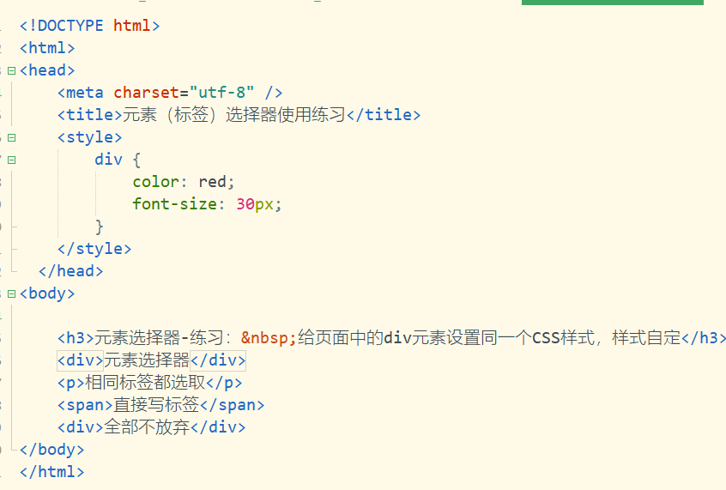  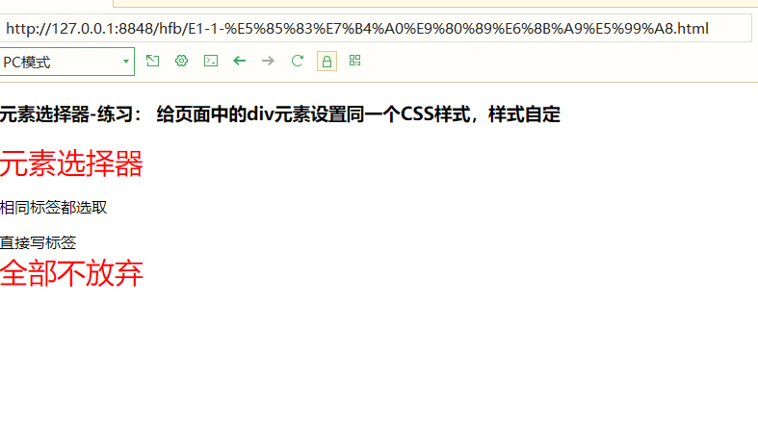  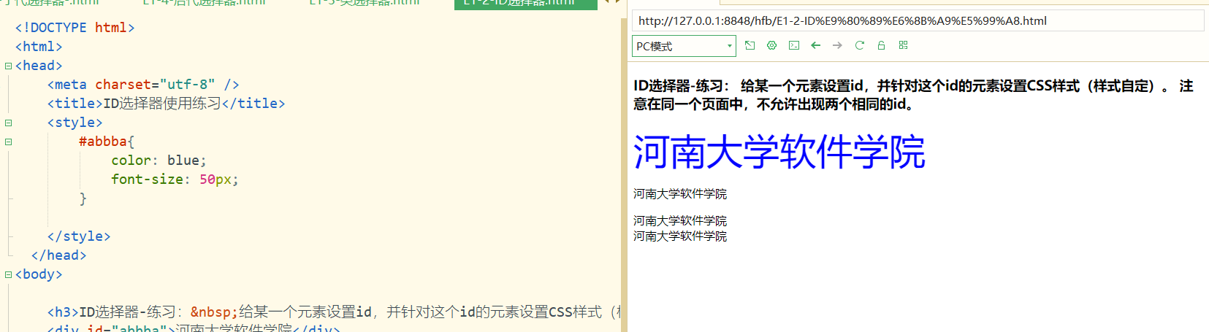  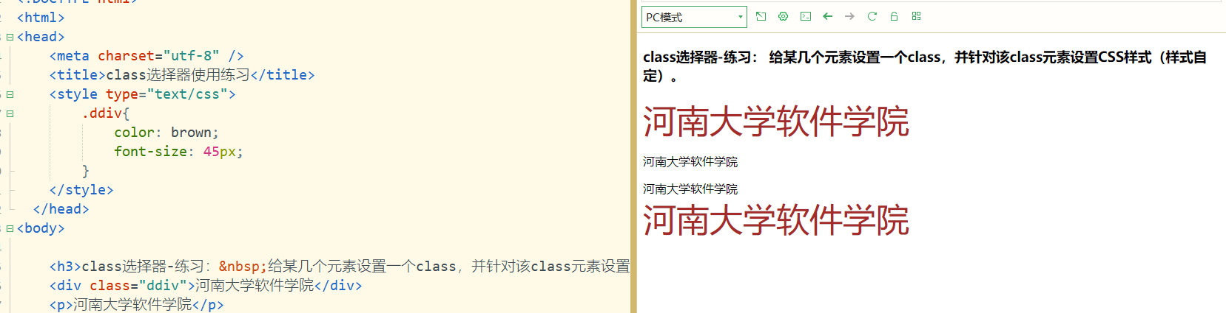  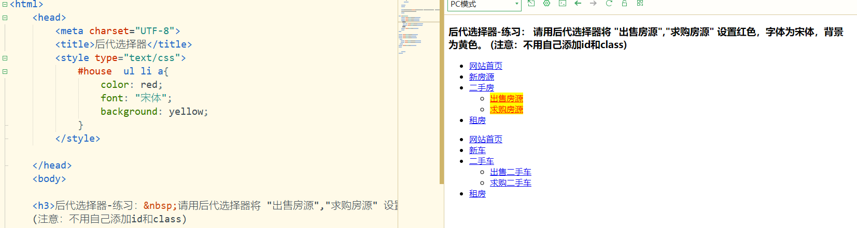  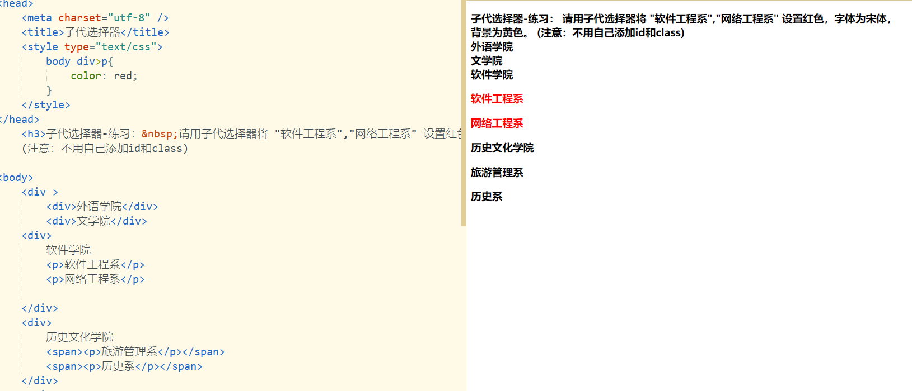  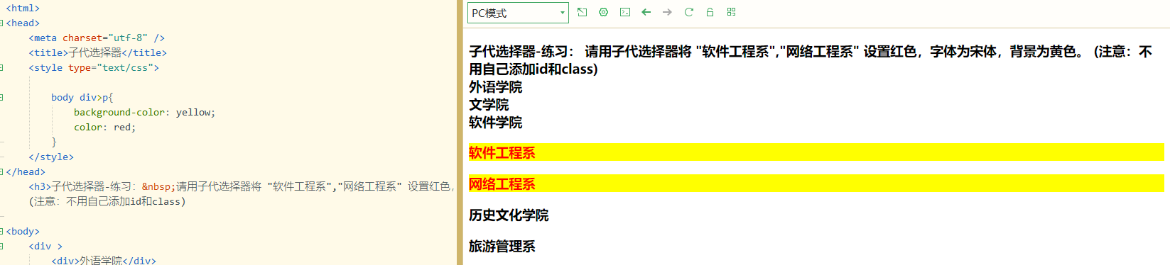  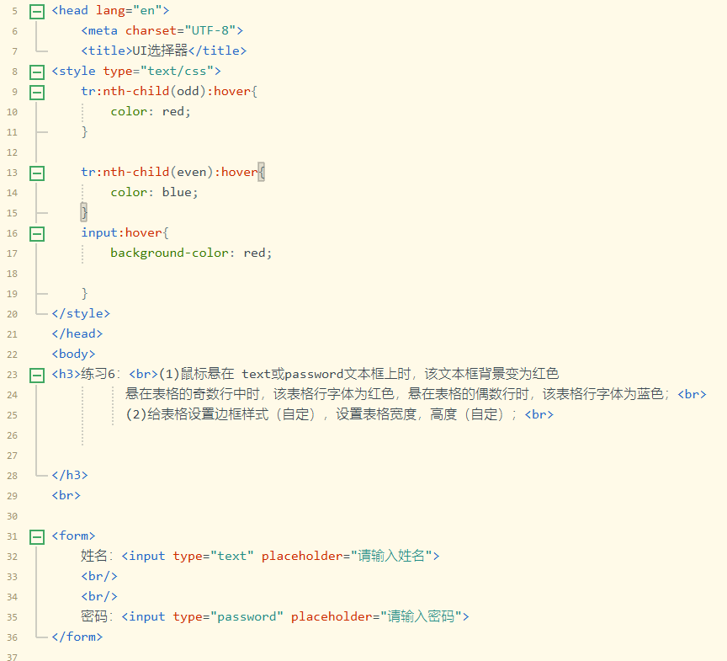  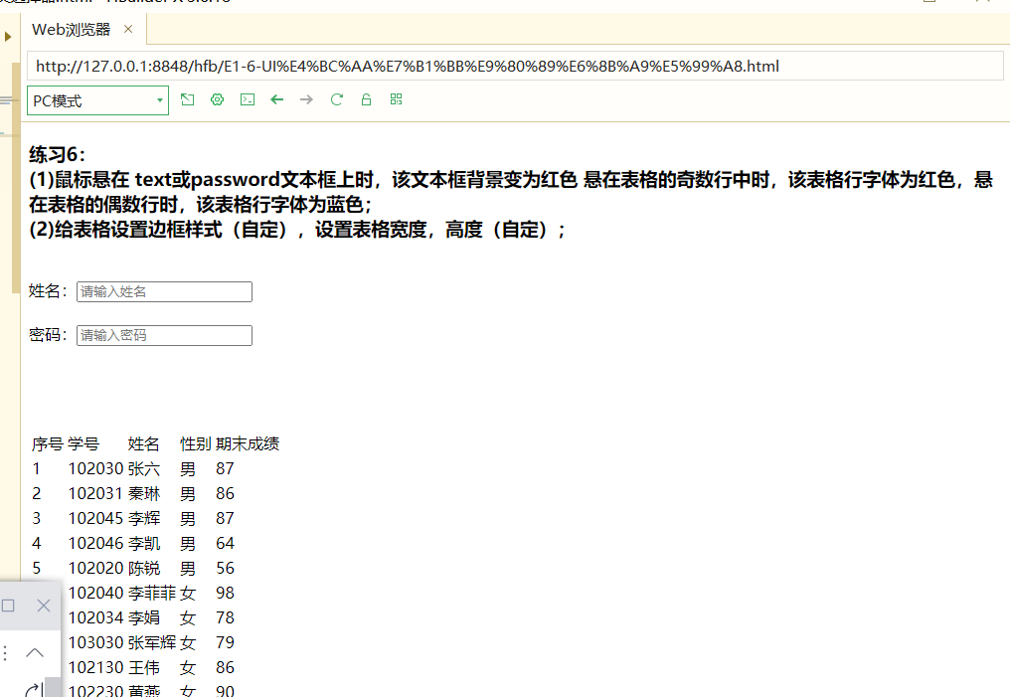  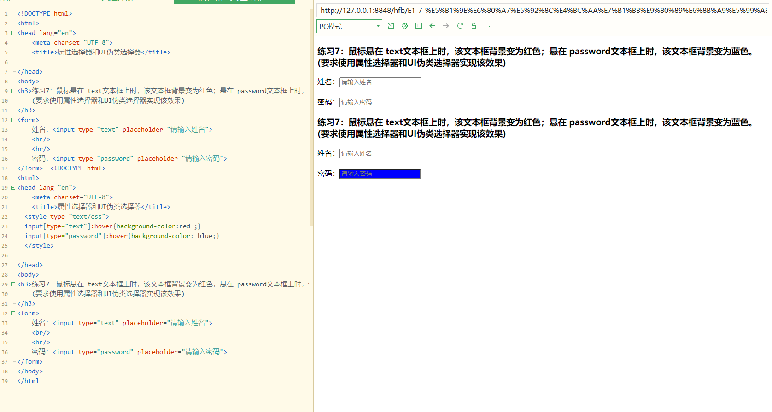  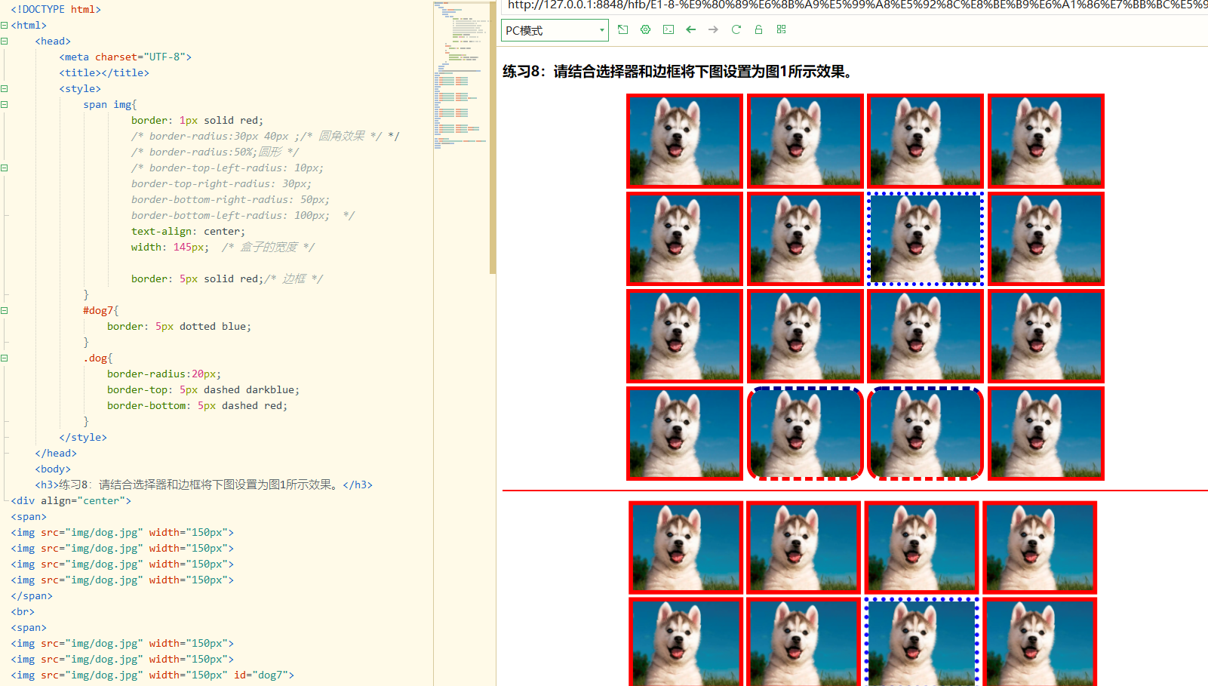  - 文字设置和背景设置练习  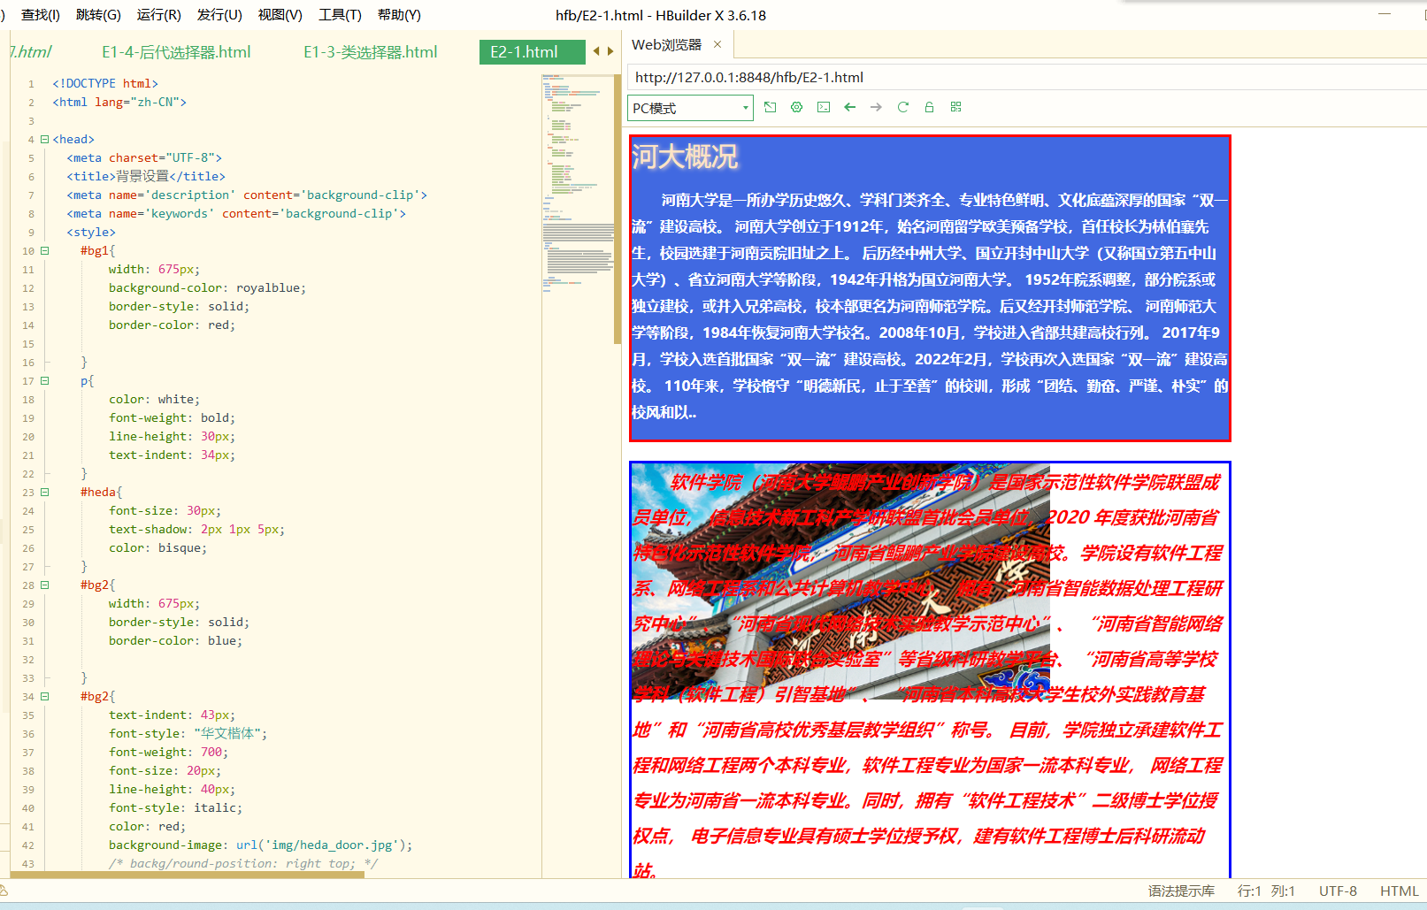  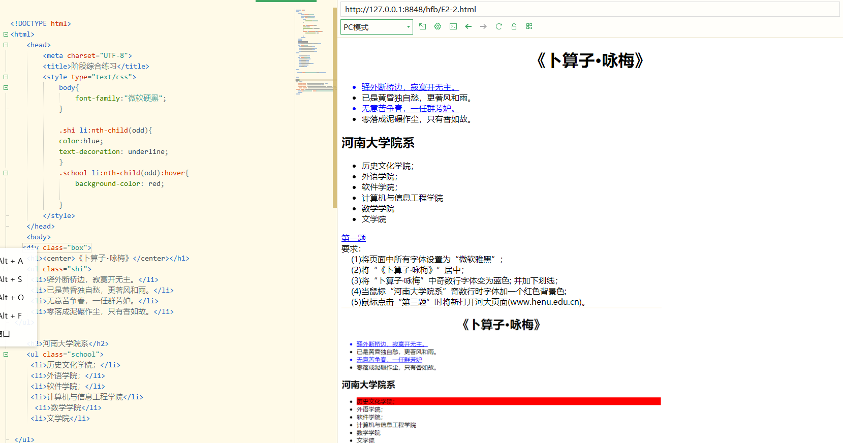  - 阶段性综合练习  - 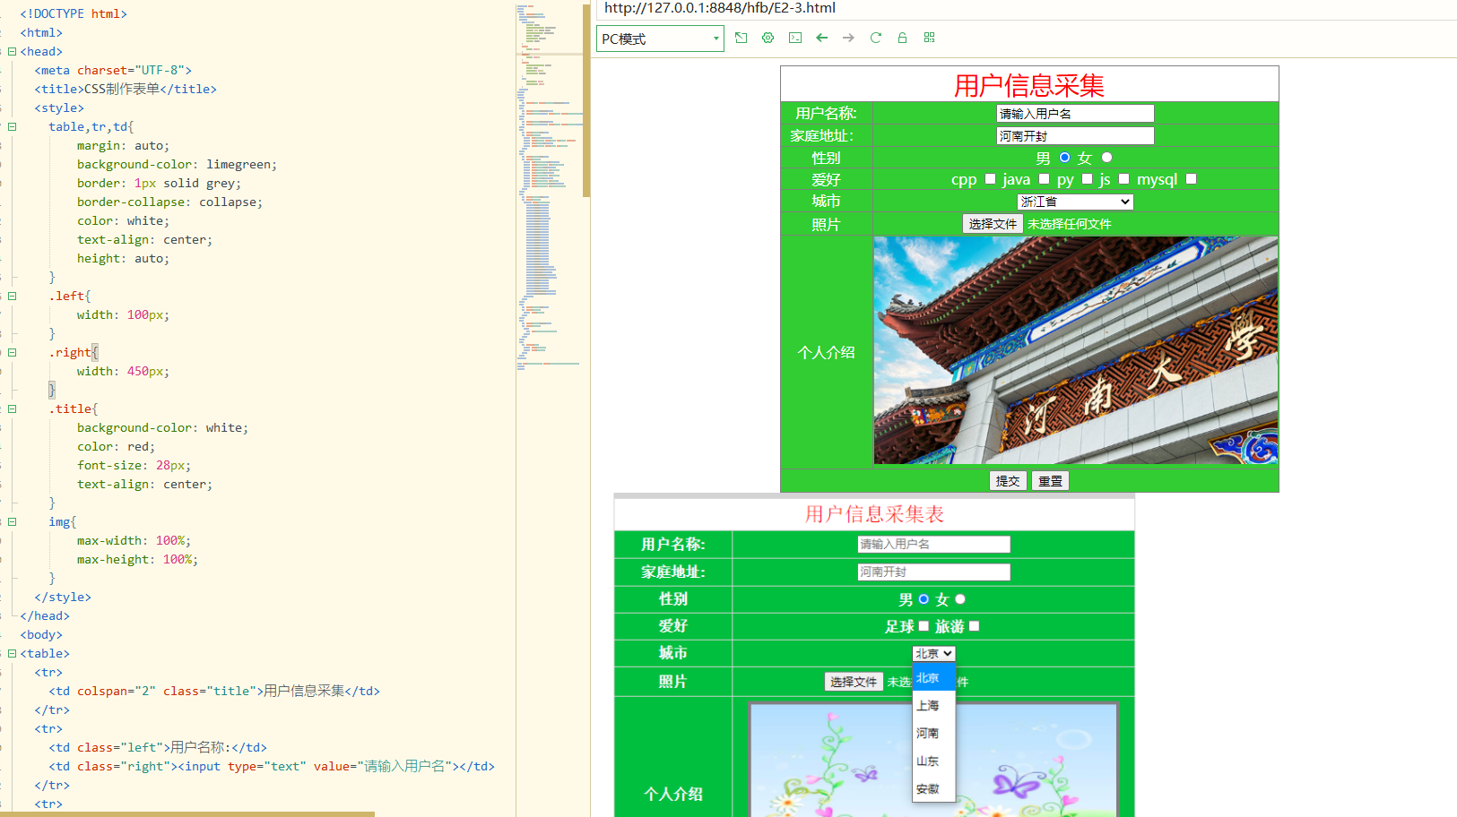定位练习  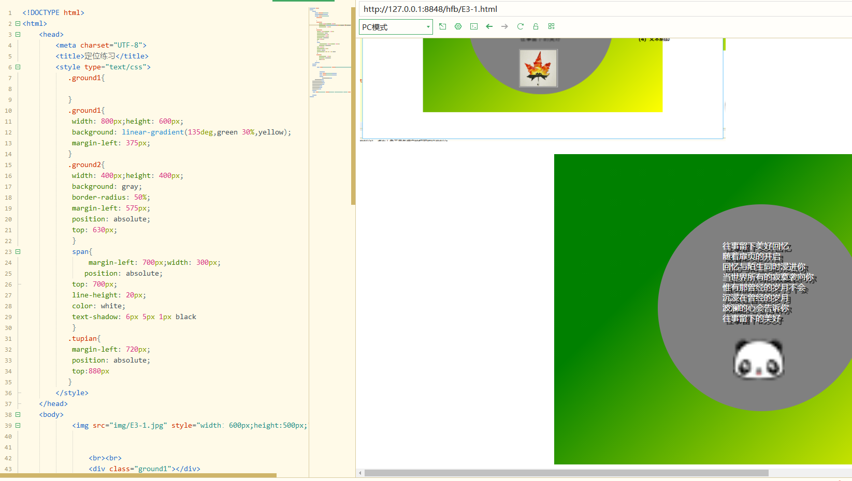  - 浮动和页面布局练习  - 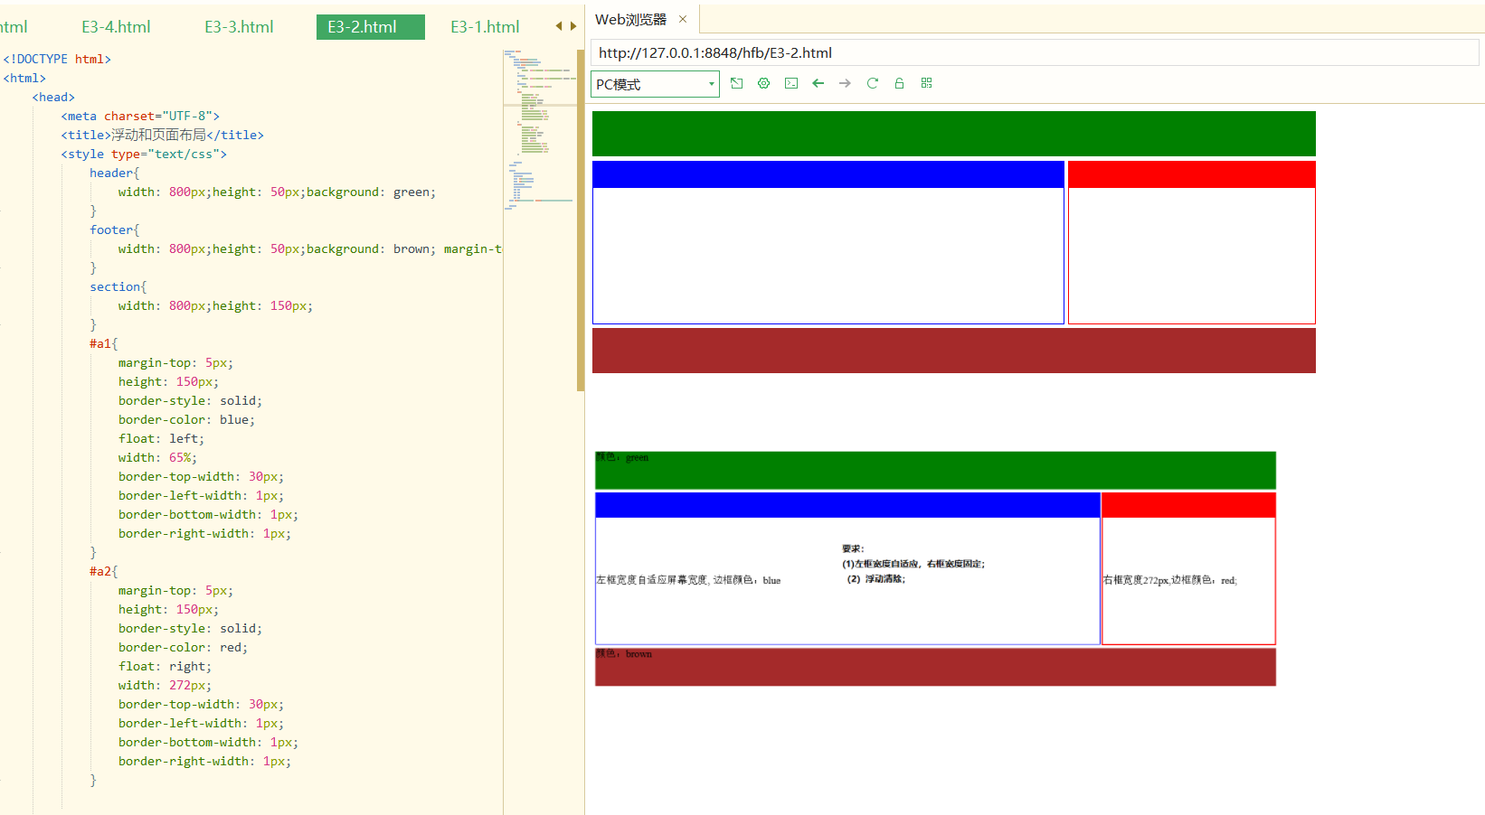列表练习  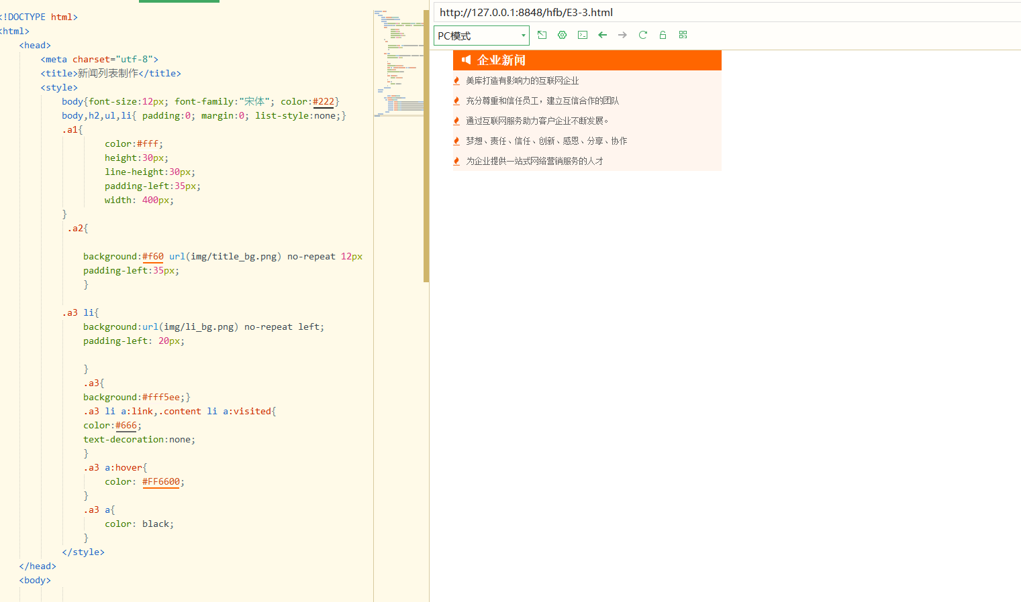  - 阶段性性练习  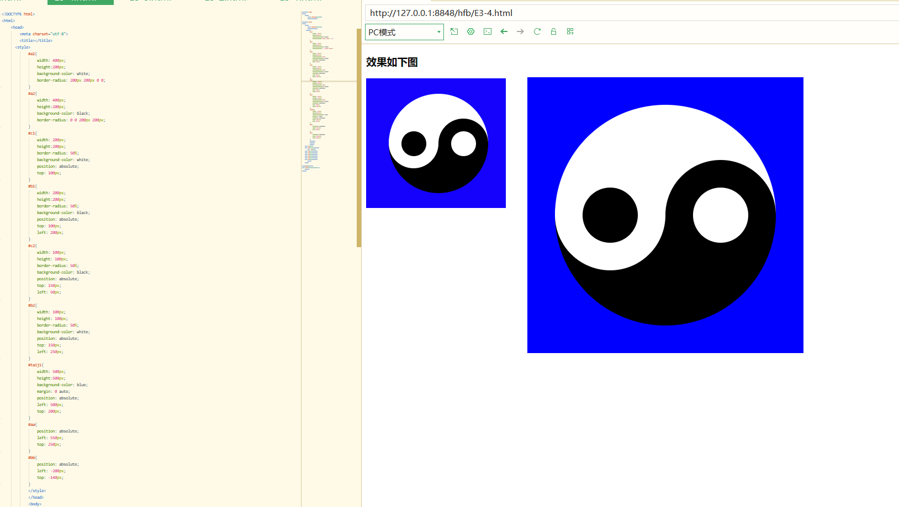  - 代码分析  页面E4-1中CSS分析  设置盒子 采用相对定位。  太阳绝对定位到盒子中间。  然后设置各个轨道盒子，加一个灰色边框，就是轨道，  动画设置为逆时针旋转动画执行时间为依次递增。从内圈到外圈。  行星的运行通过animation属性实现  页面E4-2中CSS分析  仿照淘宝做了一个导航栏，  左半边是一个背景图，右边有搜索框用input，可以输入文字，下面的标签和最右侧的文字设置了hover  页面E4-3中CSS分析  通过左浮动让图文并排，形成二列式布局，让页面结构变得清晰美观
实验结果的处理阶段 | 实验结果的分析与总结

